프로그래머스 2019 앱개발자 온라인 잡페어

국내 코딩 테스트 업계 압도적 1위이며 개발자 채용사이트를 운영 중인 프로그래머스에서 2019년 대규모 모바일앱 개발자 채용프로젝트를 진행합니다. 2019 앱개발자 온라인 잡페어는 앱개발자와 기업을 연결시켜주는 온라인 채용박람회입니다. 기존 채용박람회처럼 오프라인 행사없이 실시간 온라인 채용상담과 유명IT기업에 지원할 수 있는 기회를 얻을 수 있습니다. 예비 앱개발자와 경력 앱개발자라면 모두 이번 잡페어에 지원하여 채용기회를 잡으세요!

1. 앱개발자 온라인 잡페어란?
• 오직 앱개발자만을 위한 온라인 채용박람회입니다.
• 시니어/주니어/신입 개발자 모두 신청 가능합니다.
• 17개의 유명 IT기업과 함께 합니다.
• 1번의 지원 접수로 5개 기업에 동시 입사 지원할 수 있습니다.
• 개발자 채용 코딩테스트를 체험할 수 있습니다.
• 행사 종료 후에도 입력된 개발자 이력서을 바탕으로 기업에 인재 추천을 해드립니다.

2. 참가 기업
11번가, 닥터키친, 딜리셔스, 레진엔터테인먼트, 리디, 마이리얼트립, 메디블록, 버드뷰, 브레이브모바일, 엔젤스윙, 미소, 케어랩스, 코인원, 쿠팡, 파수닷컴, ODK Media, WATCHA

3. 모집분야
- Android 모바일 앱개발
- iOS 모바일 앱개발
- 하이브리드 모바일앱 개발(ReactNative, Ionic, Flutter 등)

4. 개발자 지원 자격
- 상기 모집 분야의 근무를 희망하는 신입/경력 개발자
- 채용 확정 후 근무가 가능한 사람

5. 진행 단계
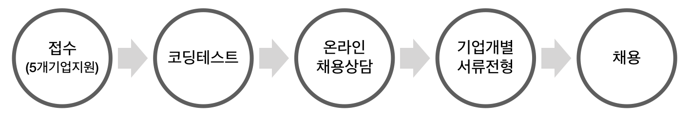

6. 진행 일정
순서 | 일정 | 진행내용
지원 접수 | 3/22(금)~4/4(목)  18:00까지 | 개발자 이력서 작성  접수 시 지원 기업 5개 선택
온라인  코딩테스트 | 4/6(토)  13:00~15:00(2시간) | 중 난이도
온라인 채용상담 | 4/9(화)~4/10(수) | 기업별 채팅방으로 1:1 Q&A
이력서 검토 | 4/9(화)~4/19(금) | 기업 개별 통보
기업 채용 전형 | 4/19(금)~5/31(일) | 개별기업 면접전형 진행
최종 선발 | 5월 31일까지 진행
※ 기업 채용 전형 단계에서 개별 기업의 별도 테스트가 있을 수 있습니다.

7. 접수 방법
• 접수단계 : 잡페어 페이지 접속 > 개발자 이력서 작성 > 지원 기업 포지션 선택 > 접수
• 접수 페이지 URL : https://programmers.co.kr/competitions/94/2019-app-jobfair
• 1인당 5개의 기업까지 지원접수 가능합니다.

8. 온라인 코딩테스트 안내
• 알고리즘 3문제
• Java, Kotlin, Swift 중 자유롭게 선택하여 문제 풀이
• 개발자 채용 코딩테스트 유형과 레벨으로 진행
• 코딩테스트는 불합격자 없이 지원자의 점수가 지원기업에 제출됩니다.

9. 온라인 채용상담 안내
• 코딩테스트 통과자는 지원한 기업에 1:1 채용상담을 할 수 있습니다.
• 기업별 채팅방에서 채용에 관련된 궁금한 내용을 문의하세요.
• 1:1 채용상담 채팅방은 코딩테스트 이후 개설될 예정입니다.(4월 8일 공지 예정)

10. 앱개발자 온라인 잡페어 종료 후
참여기업 서류전형에 통과하지 못하셨다고 해도 아쉬워 마세요!
행사 후 잡페어에 지원하신 개발자 이력서로 매칭을 통해 기업에 면접제의를 받을 수 있습니다.

11. 문의하기
• 카카오 플러스친구에서 <프로그래머스>를 검색해서 문의해주세요.

